ASIGNATURA: EDUCACION FISICA


NOMBRE ESTUDIANTE: ____________________________________________

CURSO 6° Básico LETRA: A-B-C FECHA: 17/06/2020

GUIA N° 12

Unidad 2: Práctica de juegos y deportes individuales y colectivos

Práctica de juegos y deportes individuales y colectivos, donde apliquen reglas, principios, estrategias y las orientaciones del entrenador.
Ob: Ejecutar actividades físicas de intensidad moderada a vigorosa que desarrollen la condición física por medio de la práctica de ejercicios de resistencia cardiovascular, fuerza, flexibilidad y velocidad, estableciendo metas de superación personal.
MATERIALES DE LA CLASE: botella con agua (solo agua) ropa y calzado adecuado para la misma además de una buena disposición.
La clase tiene: inicio – desarrollo - finalización (vuelta a la calma)
INICIO DE LA CLASE:
Al inicio de cada clase siempre debemos recordar que se tiene que realizar un calentamiento según la actividad que vas a realizar, el esfuerzo que debemos hacer para llevarla a cabo
El calentamiento siempre debe iniciar con un movimiento articular como se indica en esta clase y después un calentamiento muscular en estiramientos simples de todo el cuerpo. (articulaciones)
A continuación, debes desarrollar los movimientos implícitos en las imágenes 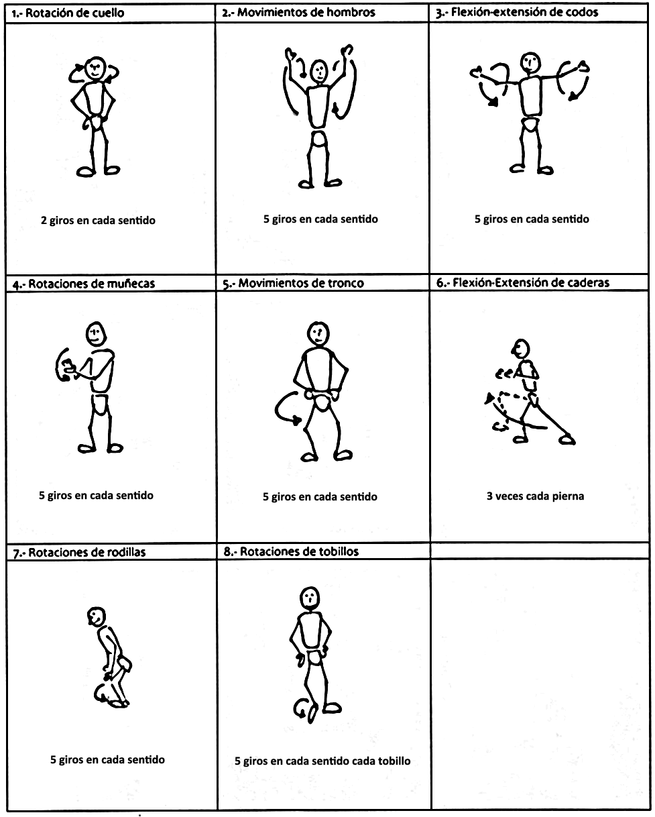
DESARROLLO:

Saltar a la cuerda
. este entrenamiento, es el modo en el que se preparan muchos deportistas de élite que requieren de un estado de forma fit para el desempeño de cualquier deporte. ¿Sabías que es uno de los métodos de entrenamiento más eficaces entre los boxeadores?

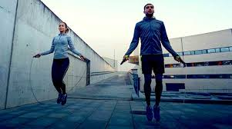
¿Cuáles son sus beneficios? Mejoran la resistencia, mejora la coordinación en el tren inferior, mejora el poder de golpeo, eficiencia respiratoria, actúa como relajante mental, … (de 15 a 40 minutos con intervalos de descanso 3 a 4 minutos según capacidad física)

Ejercicio: Levantar la rodilla y tocar el pie con la mano contraria. En el sexto ejercicio aeróbico, levantaremos la rodilla y tocaremos el pie con la mano contraria. Hay que saltar con energía y levantar la pierna al máximo, para acelerar las pulsaciones y mejorar la resistencia cardiovascular. ¡Venga! Son solo 30 segundos

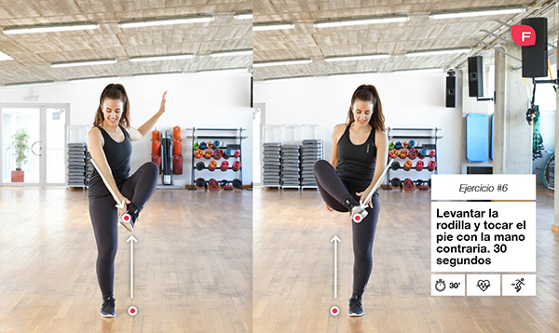
FINALIZACION: ESTIRAMIENTOS YSOLTURA realiza los ejercicios de las imágenes 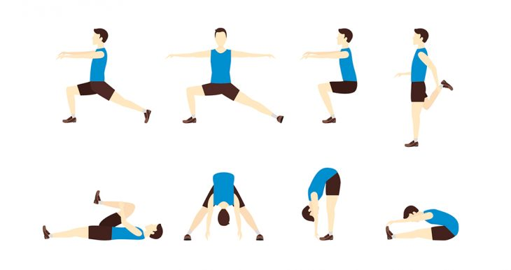

HABITOS HIGIENICOS fundamentales el cuidado personal y social, lavarse manos cara mejor si se pueden duchar con agua tibia.
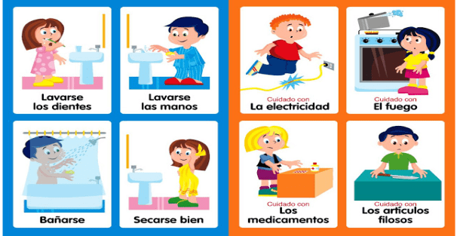
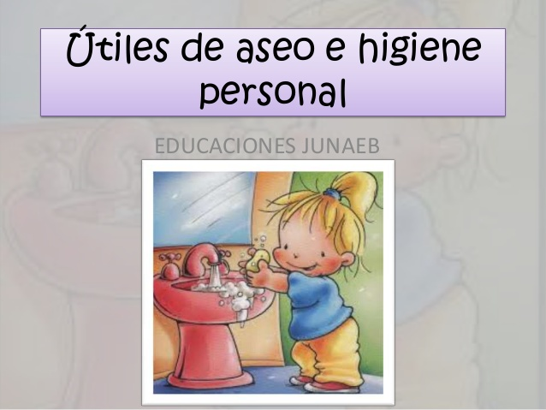 “ TU SALUD DEPENDE SOLO DE TI ”

